1. 嵌入式Linux中，什么是进程？进程有哪些优点？

进程是程序的一次执行过程，是系统资源分配和调度的独立单位；

优点：

进程有动态性：进程可以动态地执行，可以动态地修改自身的内容

并发性：多个进程可以并发执行

独立性：进程是资源分配和调度的独立单位

异步性：进程的进度和时间无法预计

1. Linux中常用的进程控制系统调用有哪些？

getpid()：获取当前进程PID

fork()：将本进程的数据与代码复制到新的内存空间中，创建一个子进程

vfork()：将本进程的数据与代码映射到新的进程中，创建一个子进程，但父子进程的数据与代码都是共享的

exec()：执行一个程序

system()：执行一个程序

waitpid()：等待制定进程退出

exit()：退出当前进程

atexit()：以堆栈的形式在系统中注册进程结束时的回调函数

1. 编写一个无限循环程序，运行此程序，通过kill命令杀死此进程

#include<stdio.h>

#include<unistd.h>

int main(void)

{

long i = 0;

while (++i)

{

printf("Round - %ld\n", i);

sleep(1);

}

return 0;

}

1. Linux的文件复制命令是cp，把文件fileS复制成fileT用如下命令 cp fileS fileT，用exec函数 族中的一个函数，编写一个程序mycopy，实现mycopy fileS fileT的功能

#include<stdio.h>

#include<stdlib.h>

#include<string.h>

#include<unistd.h>

int main(int argc, char\* argv[])

{

if (argc < 3)

{

printf("mycopy [src] [dest]\n");

}

else

{

execl("/bin/cp", "cp", argv[1], argv[2], NULL);

}

return 0;

}

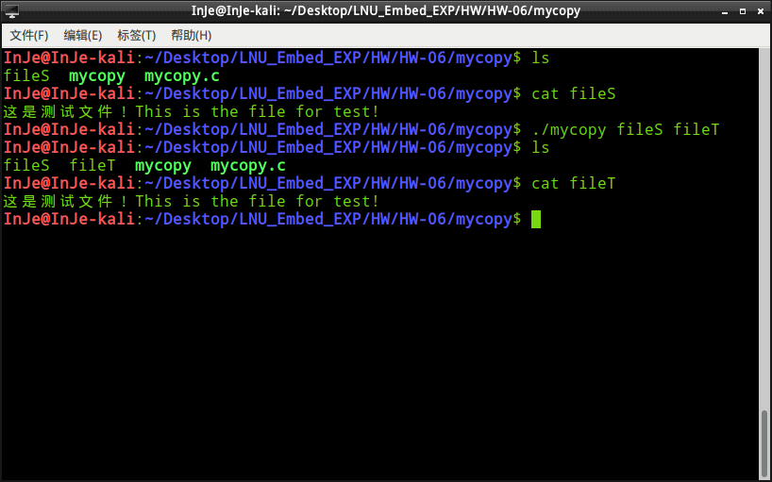

1. /proc目录的作用？

/proc文件系统是一种内核和内核模块用来向进程发送消息的机制，这是一个伪文件系统，可以通过/proc与内核内部数据结构进行交互，以获取有关进程的有用信息。/proc存放在内存上而不是存放在硬盘上。